La chèvre

Fiche professeur

Niveaux et objectifs pédagogiques
6e et 5e : Consolidation du lien entre distance et cercle.
4e et 3e : Réinvestissement des connaissances en géométrie plane pour résoudre un problème de la vie courante.

Modalités de gestion possibles
6e, 5e et 4e : Appropriation individuelle, puis travail en groupes.
3e : Devoir à la maison

Degré de familiarisation du professeur
Premier degré.

Situation
Une chèvre vit dans un enclos rectangulaire. Elle est attachée à un piquet au pied de sa cabane, elle aussi de forme rectangulaire. L’enclos est entouré d’une barrière assez basse qui permet à la chèvre de manger les savoureuses fleurs plantées au bord du chemin.
Le propriétaire souhaite renforcer la clôture pour empêcher la chèvre de tout dévorer.

Supports et ressources de travail :
Document : Un plan détaillé et commenté de l’enclos de la chèvre.
Le schéma ci-dessous représente l’enclos et la zone hachurée correspond au parterre de fleurs le long du chemin. La chaîne de la chèvre est attachée à un piquet au point P.
Les distances sont exprimées en mètres.
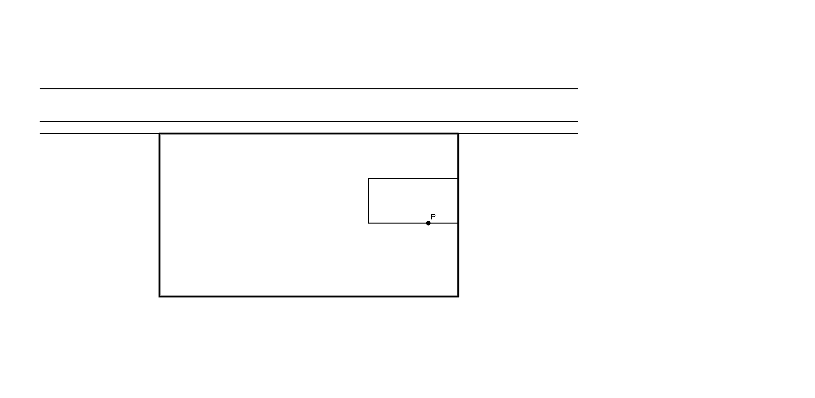
chemin
chèvre
cabane
enclos
2
2
1
4

Consignes données à l’élève
Sachant que la chèvre est attachée à une chaîne de 8 m, détermine la partie de la clôture que le propriétaire doit renforcer et la longueur de celle-ci.
Tu expliqueras clairement ta démarche.

Dans le document d’aide au suivi de l’acquisition des connaissances et des capacités du socle commun
Pratiquer une démarche scientifique ou technologique | Capacités susceptibles d’être évaluées en situation | Exemples d’indicateurs de réussite
Rechercher, extraire et organiser l’information utile. | - Extraire les informations utiles et les organiser pour les exploiter. | - Prendre en compte les longueurs indiquées sur le schéma et les angles droits.
Réaliser, manipuler, mesurer, calculer, appliquer des consignes  Raisonner, argumenter, pratiquer une démarche expérimentale ou technologique, démontrer. | - Construire un schéma  - Effectuer un calcul.  - Proposer une méthode de résolution. | - Construire une représentation géométrique de la solution.  - Déterminer les longueurs par mesures (6e et 5e), par calculs (4e et 3e).  - Identifier le segment solution.  - Utiliser correctement le théorème de Pythagore (4e et 3e).
Présenter la démarche suivie, les résultats obtenus, communiquer à l’aide d’un langage adapté. | - Présenter sous une forme adaptée une solution. | - Expliquer et justifier la démarche, par écrit ou oralement.

Savoir utiliser des connaissances et des compétences mathématiques | Capacités susceptibles d’être évaluées en situation | Exemples d’indicateurs de réussite
Géométrie | Effectuer des constructions simples en utilisant :  - -des outils  - -des définitions, des propriétés (en acte et sans nécessité d’indiquer ou de justifier la méthode choisie). | Tracer la chaîne tendue de la chèvre dans les deux cas limites.
Géométrie | Utiliser les propriétés d’une figure et les théorèmes de géométrie pour résoudre par déduction un problème simple. | Utiliser en acte les angles droits et les mesures utiles dans le schéma.
Grandeurs et mesures | Calculer une longueur, une aire, un volume, une durée, une vitesse. | Calculer les longueurs attendues avec le théorème de Pythagore.

Dans les programmes des niveaux visés
Niveaux | Connaissances | Capacités
6e | Cercles | Savoir que tout point situé à une distance donnée d’un point est sur un cercle.
6e | Propriétés des quadrilatères usuels | Connaître les propriétés relatives aux angles et aux côtés d’un rectangle.
4e | Triangle rectangle : théorème de Pythagore | Calculer la longueur d’un côté d’un triangle rectangle à partir de celles des deux autres.

Aides ou "coups de pouce"

Vérification d’une bonne compréhension de la situation et de la consigne
Pour inciter les élèves à reformuler la consigne, on pourra leur demander :
Qu’est-ce que le propriétaire de l’enclos veut faire? Pourquoi ?

Aide à la démarche de résolution
- La chèvre peut-elle se déplacer et brouter partout dans l’enclos ?
- Où peut-elle brouter quand la chaîne est tendue ?
- Quelles méthodes connais-tu pour calculer des longueurs ? dans quelles figures connues ?

Apport de connaissances et de savoir-faire
- Le théorème de Pythagore
- Extraction d’une figure-clé, d’une configuration connue, dans une figure complexe.

Approfondissement ou prolongement possibles
L’enclos de la chèvre est un rectangle de longueur 12 m et de largeur 8 m.
Réaliser sur une feuille un schéma de l’enclos à l’échelle puis représenter en couleur la zone de l’enclos que la chèvre peut brouter.

Annexe : aide à l’élaboration de fiches élève
Proposition de texte
Une chèvre vit dans un enclos rectangulaire. Elle est attachée à un piquet au pied de sa cabane, elle aussi de forme rectangulaire. L’enclos est entouré d’une barrière assez basse qui permet à la chèvre de manger les savoureuses fleurs plantées au bord du chemin.
Le propriétaire souhaite renforcer la clôture pour empêcher la chèvre de tout dévorer.

Le schéma ci-dessous représente l’enclos et la zone hachurée correspond au parterre de fleurs le long du chemin. La chaîne de la chèvre est attachée à un piquet au point P.
Les distances sont en mètres.
chemin
chèvre
cabane
enclos
2
2
1
4

Sachant que la chèvre est attachée à une chaîne de 8 m, détermine quelle longueur de la clôture le propriétaire doit renforcer. Tu expliqueras clairement ta démarche à l’aide d’un schéma commenté, ainsi que les calculs effectués.

Analyse de productions d’élèves
L’évaluation des items identifiés dans cette activité ne saurait être suffisante pour prendre une décision définitive quant à leur acquisition, celle-ci devant être testée à plusieurs reprises et dans des contextes différents. En cas de non réussite par un élève, le travail autour de cet item sera poursuivi.
Production n° 1 :
Cet élève a proposé une solution géométrique. Il a réalisé un dessin à l’échelle sur papier millimétré. La précision de son dessin lui offre une bonne approximation de la solution, au dixième près, obtenue par simple mesure. (ce qu’il n’a pas expliqué)
La démarche experte, utilisant le théorème de Pythagore pour obtenir un résultat exact, n’est pas exigible ici. L’élève s’est inscrit dans une démarche expérimentale. Les items « Rechercher, extraire et organiser l’information utile », « Réaliser, manipuler, mesurer, calculer, appliquer des consignes », « Raisonner, argumenter, pratiquer une démarche expérimentale ou technologique, démontrer » et « géométrie » peuvent être évalués positivement.
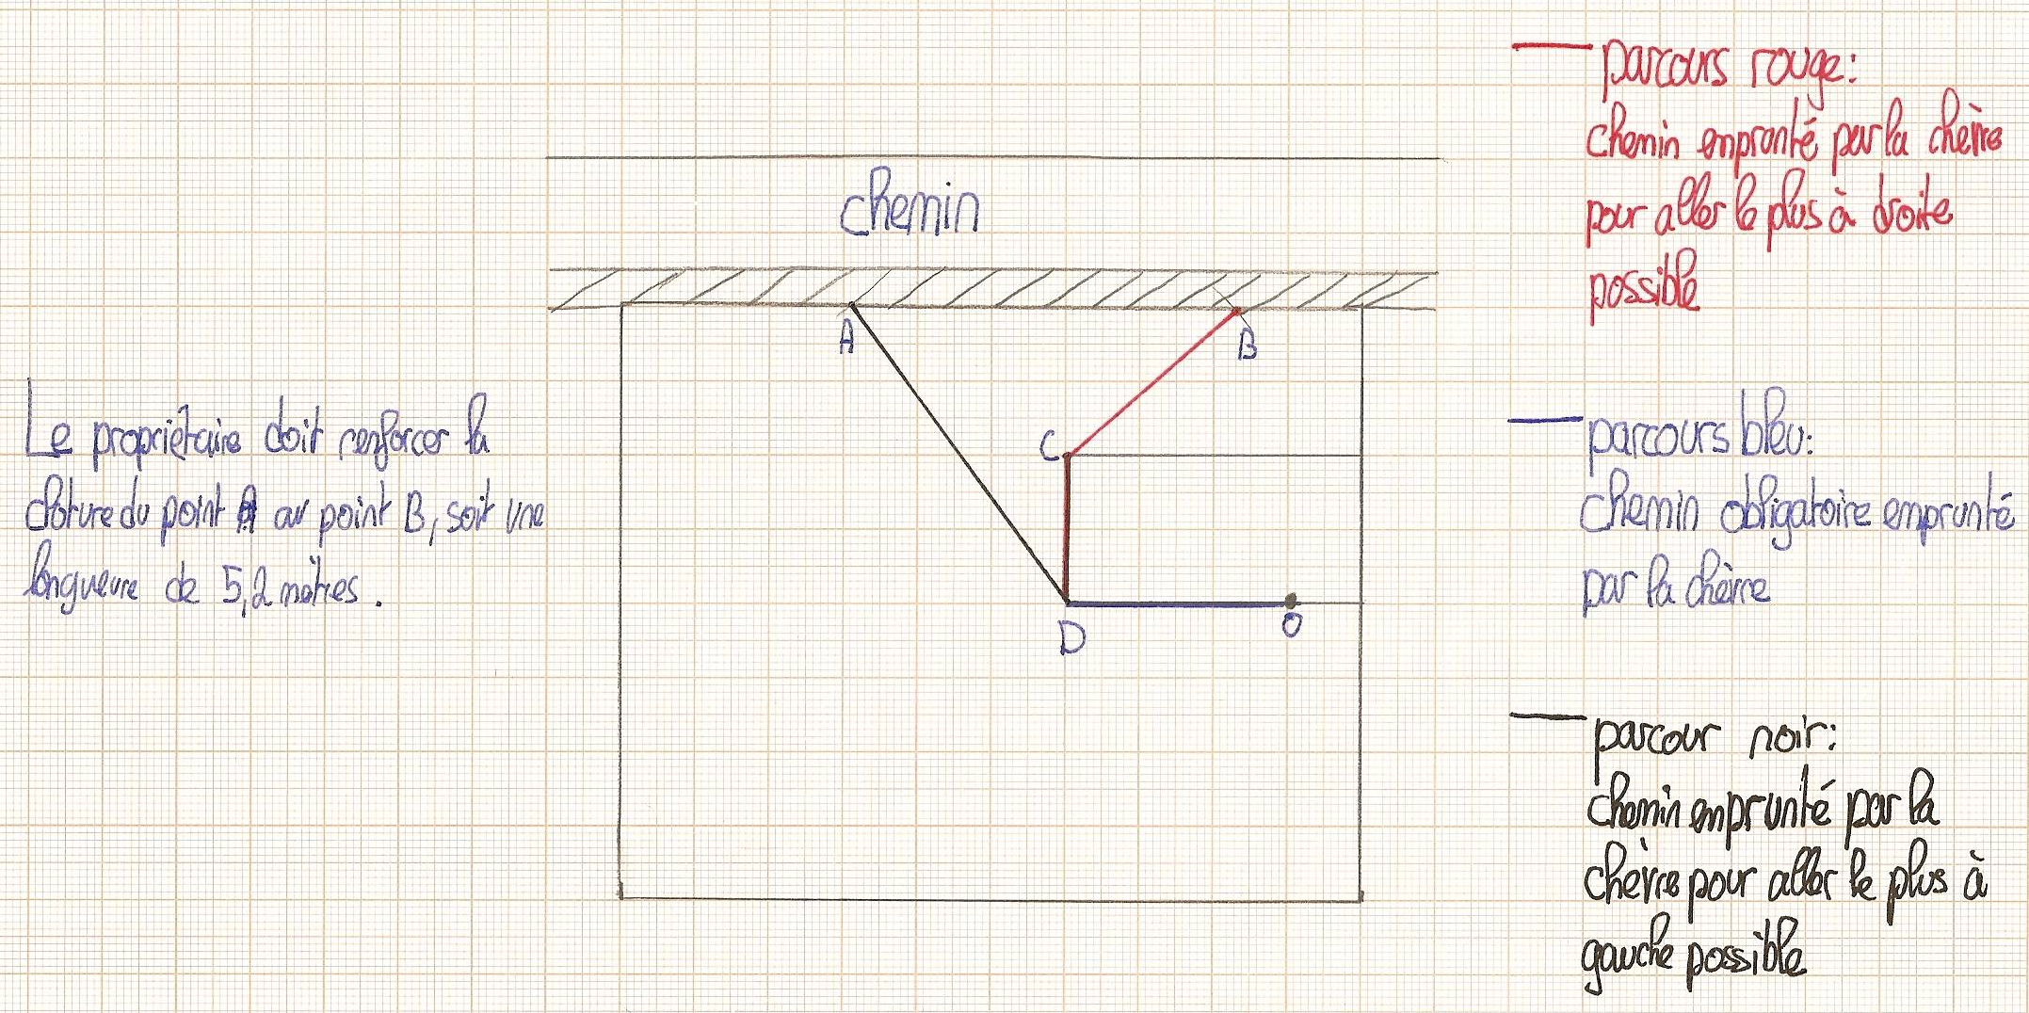
Production n° 2 :
Cette élève a privilégié la démarche experte. La figure proposée n’est pas à l’échelle mais elle est bien codée et sert de support aux calculs et aux explications qui suivent.
Tous les items peuvent être ici évalués positivement.
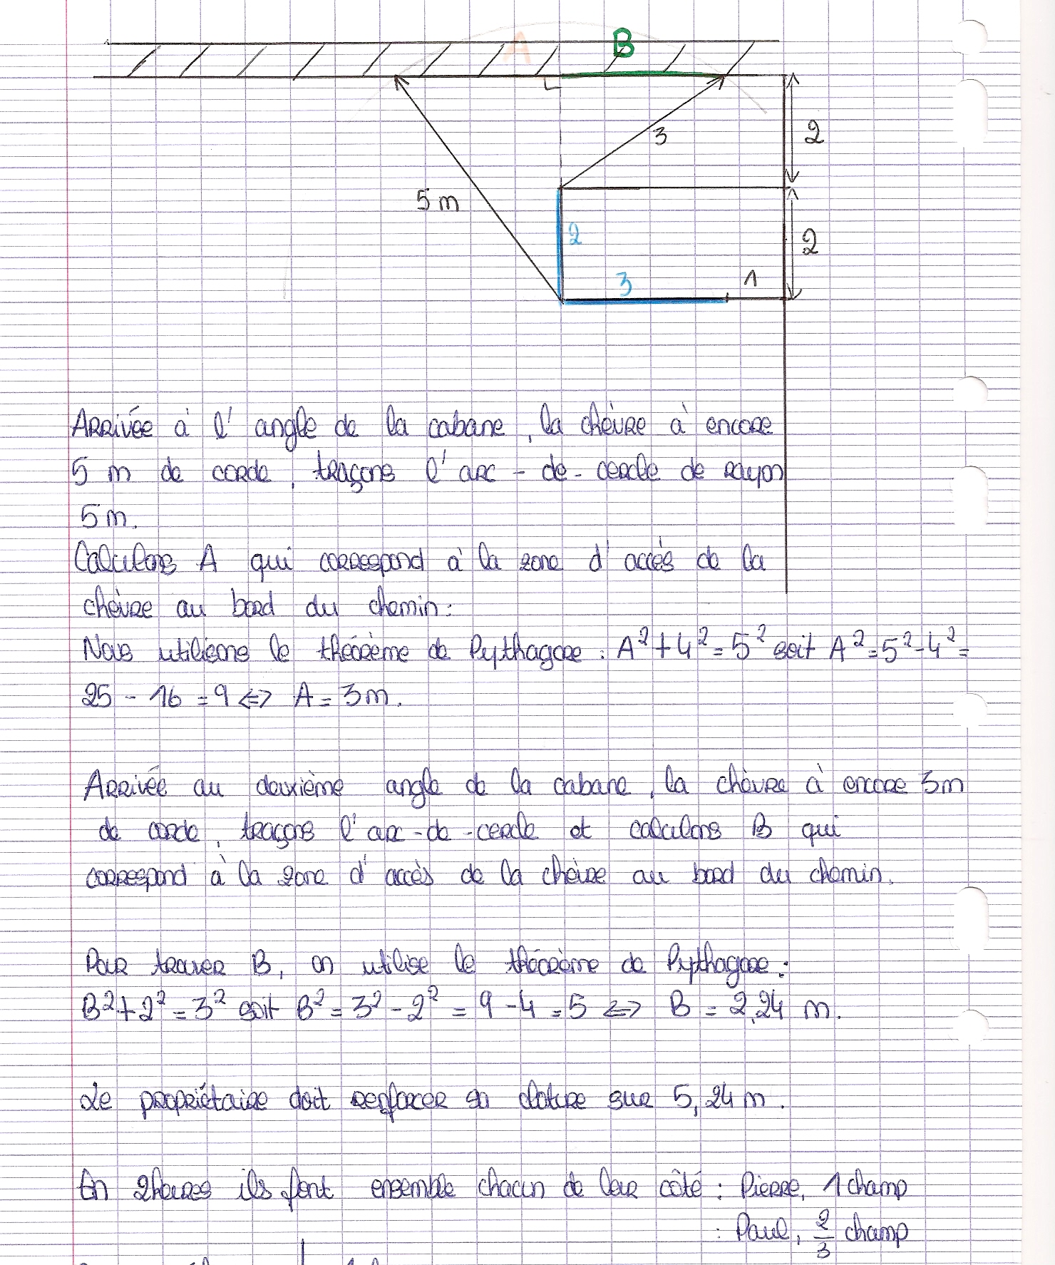
Chacun de ces deux élèves a donc réalisé la tâche proposée.
Lors de la phase de bilan, l’exploitation de ces deux copies par l’enseignant en classe permettra de présenter les différentes stratégies possibles. L’intérêt de chaque production sera mis en évidence. Ces traces écrites fourniront également des pistes de réflexion pour faire évoluer la rédaction.

